МАДОУ «Боровский детский сад «Журавушка»

Воспитатель КМП
Суслова В.А.

«Как найти подход к «протестующему» ребенку»
Практические рекомендации

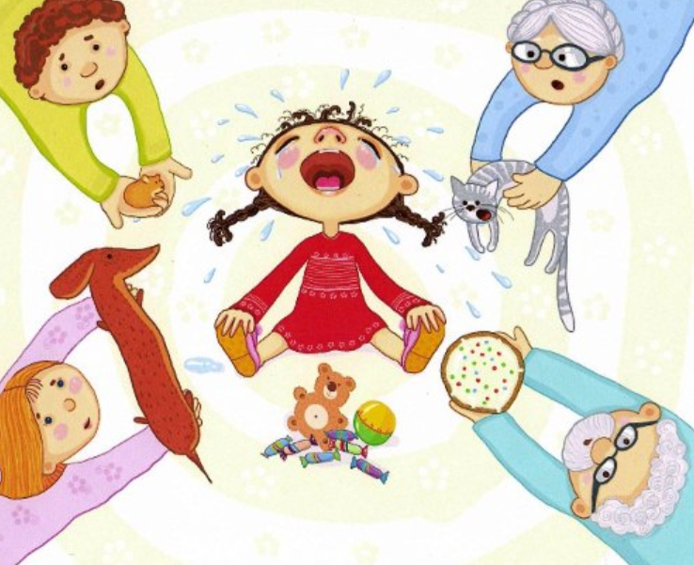

2024 г.
Самое дорогое, что есть у человека – это дети. Всем родителям хочется, чтобы его ребенок был послушным, хорошо учился, слушался родителей. Как же найти подход к «протестующему» ребенку?


Случается ли у маленького ребёнка кризис?
Как он проявляется?

1. Тем, что ребёнок, начиная с 2-х летнего возраста, всё хочет делать сам. Именно в это время формируется личностный уровень развития и в речи ребенка появляется первое Я. А вместе с ним и первое осознанное «Я Сам». Малыш категорически отказывается принимать чью-то помощь: сам ест, сам одевается, сам чистит зубы. И родители должны быть к этому готовы. Самостоятельность ребёнка должна всегда приветствоваться, кроме эпизодов, когда она может затрагивать вопросы сохранения жизни и здоровья. Нужно ввести понятия «опасно» и «безопасно». Все, что не угрожает здоровью и жизни ребенка, вы можете смело доверить сделать ему самому. Таким образом, вы объясните ребенку причину своей тревоги и позволите сделать желаемое.

2. Истеричностью, бурным проявлением отрицательных эмоций. Самая частая ситуация в этом возрасте - истерика. Поводы могут быть совершенно разными, и, казалось бы, безосновательными. Бороться с таким доводом как слезы трудно, особенно если в магазине ребенок падает на пол, и требует срочно купить ему бесполезных «вкусняшек», очередную сто первую куколку или машину. Важно понимать, что это временно! Наши крохи часто устраивают такие концерты в людных местах и маме нужно знать, как правильно действовать.
Главное - успокоиться! Если вы подходите к такому воспитательному моменту эмоционально, считайте, что вы проиграли, и в следующий раз истерика будет еще громче. Ребенок испытывает вас на прочность, а вы комплексуете, что скажут окружающие. Помните, что это ваши отношения с ребенком и чужие люди тут ни при чем. В таком случае вам нужно опуститься к уровню глаз малыша и спокойно сказать то, чего никак не ожидает кроха: «Малыш, когда ты так орешь, у меня в ушах свистит миллион громких свистков!» или «Во время такого крика с крыши магазина улетели все слоны». Это переключит внимание ребенка с истерики на заинтересовавший его предмет, и конфликт будет исчерпан!
3. Переборчивостью. В этом возрасте многие малыши становятся очень разборчивыми. Например, в выборе одежды. Совершенно бесполезно уговаривать капризную двухлетку поменять платье на брючки. Похолодание для нее - не аргумент. Из принципа и из желания доказать маме свою «взрослость» и самостоятельность она будет стоять на своем до конца. Пойдите на хитрость - позвольте ей надеть любимую вещь, а сверху утеплить ребенка кофточкой.
Кроме этого, в этом возрасте детки часто превращаются в «малышей-наоборот». Они могут говорить на черное - белое, что днем темно... и, если вы пытаетесь его переубедить, показываете какую-то эмоцию — это поведение закрепляется. Малыш теперь знает, где у вас «кнопка», и будет на нее нажимать (манипулировать вами). Чтобы этого не происходило, поиграйте с ним в игру «наоборот» - скажите «ни в коем случае не переодевай ботиночки», «не в коем случае не мой руки» (конечно, мы предупреждаем ребенка, что это игра).
4. Негативизмом. Если на все ваши предложения вы слышите короткое «НЕТ», знайте, что в ребенке уже зреет маленькая независимая личность. Это вариант уже известного нам «я сам». Конечно, со всеми этими «нет» очень сложно справиться, есть большое искушение их подавить, настоять на своем. Но подавленный ребенок становится либо чересчур послушным, либо бунтарем. Если вы хотите, чтобы ваш ребёнок вырос гармоничной личностью - именно в этом возрасте придется научится договариваться. Если на ваш взгляд ребёнок ведёт себя неправильно, ни в коем случае не говорите малышу, что он плохо себя ведёт или повышает голос. Лучше будет, если вы скажете: «Мне неприятно, когда ты так со мной разговариваешь». Когда мы говорим о своих чувствах, мы сами успокаиваемся, и даем ребенку новую модель поведения.
5. Упрямством. Малыш настаивает на чем-то не потому, что ему просто хочется, а потому, что он уже сказал и не хочет отказываться от своих слов. И теперь отступать некуда, ведь с его мнением должны считаться. Но не обижайтесь и не злитесь на него. А лучше сбалансируйте ласку и строгость. Ведь именно вы приучили его к тому, что любое его желание - как приказ. И ему не понять, что для вас он вырос, и вы изменили систему требований.
Наглядным примером такого поведения малыша будет его отказ от еды, с которым борются многие мамы 2-леток. Если вы зовете его сами, то ребенок может сопротивляться. Попробуйте превратиться в Добрую фею: дотроньтесь к малышу волшебной палочкой (фломастером, карандашом, половником), и превратите его в «Обжорку». Он не сможет отказаться от новой роли с удовольствием поест. Кроме того, ребенка раннего возраста можно легко отвлечь. Если он действительно расстроен, взрослому достаточно показать ему любимую или новую игрушку, предложить после еды поиграть с ним в любимую игру - и ребенок, мгновенно переключается, послушно открывает рот, а потом с удовольствием занимается новым делом.
 | Спокойно реагируйте на такие превращения, даже если они вам не по душе.  Не пытайтесь «сломать» ребенка, а просто расскажите, что таким, как он был раньше, он вам нравился гораздо больше.
Проиграйте с ним эту ситуацию, ведь максимального воспитательного эффекта можно достичь только в игре. «Поищите» в квартире своего «прежнего» сына, перечисляя, какими положительными качествами он обладал.
Упражнение «Волшебное слово».
Цель: Развитие произвольности, самоконтроля и внимания.
Вариант I. Ребенок и взрослый становятся друг против друга. Ведущий объясняет, что он будет показывать разные движения, а ребенок должен их повторять, но только в том случае, если ведущий добавит слово «пожалуйста». Если этого ведущий не говорит, ребенок остается неподвижным.
Замечание: «Волшебное слово» ведущий произносит в случайном порядке, через 1-5 движений.
Вариант II. Проведение игры такое же, как в первом варианте, но, если ребенок ошибется, он исполнить какой-нибудь «номер» (спеть песенку, прочитать стишок, придумать новую игру и др.).
Упражнение «Запрещенное движение».
Цель: Развитие произвольности.
Процедура игры. Звучит веселая ритмичная музыка (например, И. Дунаевского «До чего же хорошо кругом»). Ведущий показывает несколько действий, одно из которых (например, приседание) - запретное. Ребенок должен повторить все действия ведущего, кроме запретного.

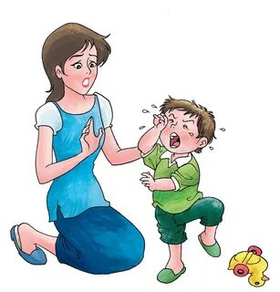 | Как же найти подход к «протестующему» ребенку?
В первую очередь необходимо знать детскую психологию. Особенности детской психологии заключаются в том, что ребенок еще не понимает многих вещей и его легко можно обмануть. Он еще не умеет искать взаимосвязи между вещами и событиями и ему сложно отличить правду от вымысла. А поскольку взрослые являются для него авторитетом и примером для подражания, он им верит.
Особенно это относится к детям до пяти лет. В возрасте от двух до четырех лет у ребенка происходит формирование психики. Потому к этому периоду развития ребенка необходимо отнестись очень ответственно. Нужно стараться находить правильный подход к малышу. И помнить о том, что каждый ребенок индивидуален и психологические процессы у каждого протекают по-разному. В такой период один ребенок может быть спокойным и, даже замкнутым, у другого же наоборот могут быть частые смены настроения и необоснованные реакции. От этого у родителей часто может возникать ощущение отсутствия взаимопонимания с ребенком.
Не стоит забывать о том, что мы тоже были когда-то детьми.
Как родители, мы должны считаться с мнением ребенка. Лишняя критика может только навредить малышу. Он будет расти неуверенным в себе и замкнутым. Отлично помогают держать отношения с детьми “в тонусе” семейные собрания. Введи традицию по крайней мере раз в неделю собираться вместе для обсуждения различных дел. Главное — традицию не нарушать.
Позитивно влияют на отношения родителей и детей бабушки и дедушки
Доказано: дети, имеющие бабушек и дедушек, здоровее и счастливее своих сверстников. А все по тому, что они чувствуют двойное внимание и любовь. Вывод: не допускай, чтобы твои отношения с детьми портились, тем более из-за пустяков. В семье должна быть здоровая и доверительная атмосфера. Ребенок должен чувствовать заботу, внимание и любовь. Важно в отношениях с детьми научиться «слушать и слышать». Не наказывайте деток зря. Помните: излишняя критика или наказание могут спровоцировать конфликт и агрессию, или наоборот — сделать ребенка неуверенным в себе и замкнутым.
Как же найти правильный подход к ребенку
в таком возрасте?
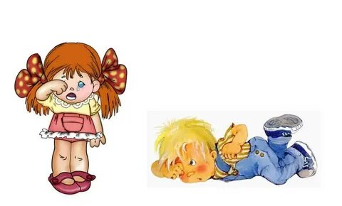
Для этого следует отнестись к нему как к взрослому. В ходе своего развития дети проходят определенные этапы. На возраст до пяти лет приходится период так называемой игры или подражания. В этот время малыши начинают перенимать поведение взрослых людей. Поэтому нужно не забывать, что вы служите для него примером. Для ребенка подражание взрослым является игрой, но все это прочно откладывается в его подсознание.
Также в возрасте двух-четырех лет, особенно ближе к 4, у детей проявляется большая любознательность ко всему, что их окружает. Но многие взрослые на детские вопросы отвечают либо отговорками, либо неправдой. Не стоит думать, что дети глупые. Они часто бывают намного смышленее взрослых. И если взрослая неправда рассекречивается, то у ребенка снижается степень доверия к старшим. На этом фоне могут возникать обратные реакции и конфликтные ситуации. Нужно отнестись к любознательности малыша с терпением и находить для него правильные ответы.
Как наладить отношения с ребенком?
До сих пор психологи спорят о том, рождается ли ребенок со своим характером, или характер определяет его окружение. Пристрастия, нрав и темперамент вроде, как и должны закладываться по мере роста и взросления. Но иногда, маленький теплый комочек, принесенный из роддома, способен проявить не дюжую волю. Особенно в плане кормления и сна. Обусловливать это инстинктами неправильно. Почему же тогда одни дети переходят на ор, при малейшем чувстве голода, другие же способны спать и не реагировать на физиологические раздражители.
Совместная работа. Каждый взрослый человек должен помнить себя в детстве. Так ли он был трудолюбив в годы своего ребенка? Если малыш, или подросток отказывается помогать родителям, значит, изначально не было контакта между ними в этом плане. Мама работает – папа помогает. Если помогает папа – подключается и ребенок. Совместный труд, как ни что другое, способствует душевному скреплению членов семьи. Не важно, сколь много может сделать трехлетняя кроха, или шестнадцатилетний юноша, время, проведенное вместе за трудом, сплотит вас. Кроме этого, пока вы работаете, можно много, о чем поговорить. Особенно если отношения были испорчены.
Беседа с ребенком – это тоже способ показать свою любовь. Поговори со мной мама! Дети, как никто, страдают от одиночества. Если ребенок не видит явного участия родителей в его жизни, то это грозит ужасными последствиями. И, ведь не обязательно весь день держать ребенка за руку, чтобы он понял, что его любят. Достаточно поговорить с ним вечером, перед сном. Только разговаривать нужно на равных. Проявлять участие и сопереживание. Дети чувствуют лицемерие взрослых, и сами, потом, становятся такими же. Не лгите своим малышам, будьте с ними честными. Если нужно сказать что-то серьезное, но ребенок не поймет в силу своего возраста, то ищите подобные истории в сказках, и объясняйте на примере сказочных персонажей.
Признание своих ошибок. Родители должны уметь признавать свои ошибки. И должны уметь просить прощение, если что-то сделали не так. На вашем примере ребенок будет учиться признавать свои проступки. И будет учиться прощать. Это очень важная черта характера. Люди не умеющие прощать никогда не будут счастливы!
Помощь ребенку – тоже является хорошим способом выразить ребенку свои нежные чувства. При этом помогая малышу, не делайте все за него. Помогайте ему только в том случае, если он сам еще не может выполнить какое-нибудь действие. Оказывая помощь ребенку, не ставьте каких-либо условий, ваша помощь должна быть бескорыстной, только так вы сможете завоевать сердце своего чада.
Сочетая все эти способы выразить свою любовь ребенку, вы сможете найти с ним общий язык. И тогда, в свою очередь, ребенок станет дарить вам свою любовь. Так он сможет вырасти гармоничной целостной личностью, адаптация в обществе пройдет для него легко и безболезненно, и ваш ребенок вырастет заботливым и отзывчивым человеком. Научите малыша всем способам выражения любви, и тогда в будущем он сам сможет наладить теплые отношения в своей собственной семье.


